桃園市108學年度國民中小學教師素養導向優良教學示例獎勵計畫
課程活動設計
壹、課程設計理念
在這個科技發展迅速的時代，手機、電腦等工具普及，影音、社群媒體的興起，使網紅影片成為網紅們行銷自己的最好方式，國中一年級社會科也曾提到媒體的影響性，觀看網紅影片成為了某些學生生活的一部份，甚至網紅影片內容常常是同儕間社交互動交談的話題。因為網路而崛起的網路紅人愈來愈多，同時也會對學生造成一些影響，包還未來生涯計劃。
因此，我想利用與學生生活貼近的直播為主題，再加上接地氣與學生生活周遭的環境-馬祖新村做連結，希望藉此一魚二吃，讓學生體驗直播的感受，省思自己是否具備網紅的特質，以及拉近學生對周遭環境的了解，藉此關懷生活環境，達成新課綱所提的自主、互動、共好的素養，終身學習的願景。

貳、課程架構 (含主題、活動、目標、學習對象年級、學習活動名稱、評量等，以及這些要素的關係)

教學目標
了解新興直播職業所需具備資格，並從宣傳行銷學校旁的馬祖新村，達成勇於挑戰、終身學習的校本願景。
從體驗直播行業讓學生複習就業概念及感受。
就業-龍馬直播
活動名稱

就業︱龍馬直播
扮演網友看同學直播並按讚
活動
分組合作學習-創意直播劇本、演出
介紹直播-未來職業搶搶答、學生網紅大猜猜
觀看同學(網友)看自己直播影片後心得回饋及分享

實施對象
九年級
評量
現場直播演出銷售馬祖新村文創商品
觀看自己直播表現影片後心得回饋及分享
扮演網友看同學直播，並按讚

參、課程內容
領域/科目 |  | 社會學習領域/公民 |  |  | 設計者 |  | 周美志
實施年級 |  | 九年級 |  |  | 總節數 |  | 共1節，45分鐘
單元名稱 |  | 就業-龍馬直播
設計依據
學習重點 | 學習表現 | 1.社1a-Ⅳ-1發覺生活經驗或社會現象與社會領域內容知識的關係。  2.社1b-Ⅳ-1應用社會領域內容知識解析生活經驗或社會現象。  3.社3c-Ⅳ-1聆聽他人意見，表達自我觀點，並能以同理心與他人討論。  4.社3c-Ⅳ-2理解成員特質並相互學習與合作。 |  |  | 核心素養 | 1.社-J-A1 探索自我潛能、自我價值與生命意義，培育合宜的人生觀。  2.社-J-C2 具備同理與理性溝通的知能與態度，發展與人合作的互動關係。
學習重點 | 學習內容 | 1.公 Cb-Ⅳ-2媒體與社群網路在公共意見形成的過程中，扮演什麼角色？閱聽人如何覺察其影響？  2.公 De-Ⅳ-1科技發展如何改變 我們的日常生活？ |  |  | 核心素養
議題融入 |  |  | 生涯規劃教育議題融入社會領域教學
教材來源 |  |  | 翰林版社會三上、三下教師手冊
教學設備/資源 |  |  | 電腦、單槍、白板筆、IRS即時回饋、課程學習單及PPT、手機
課程目標
1.讓學生了解直播行業概念
2.能讓學生體驗直播行業，並從網友回饋中得到有意義學習，省思自己對
於直播這項行業缺少哪些能力。
3.讓學生接觸生活中的環境，關心在地環境，接地氣的行銷馬祖新村，從
中更愛護馬祖新村，實踐勇於挑戰終身學習的校本願景。
4.引導學生學習本單元內容，使學生能與老師及同學適時互動。
5.能連結學生的生活經驗，使學生能參與討論與分享。
運用之學習策略
(包含動機策略、後設認知策略、思考策略、一般性學習策略、領域/群科/學程/科目特定的學習策略)
1.注意策略:學生必須能從所面對的眾多訊息中選擇重點，並將不必要的訊息略
去，才能達到有效的學習。教師指導學生閱讀相關課程時，利用表格能將課程的重要部分挑出，並將注意力集中於這些訊息上，即為促進有效學習。
2.記憶策略:覆誦（反覆處理）策略，讓學生重複處理以保留和延長重要訊息在工作
記憶中存留的時間。

教學活動設計
教學活動內容及實施方式 |  |  |  |  |  | 時間分配 |  | 評量
課前說明  活動說明與分組：教師向全班同學說明欲進行的課程活動，並將全班分為四人一組為原則，直播活動演出時以兩人為一組。  正式課程  一、引起動機:未來職業大搶答(一組輪流推派一人利用IRS搶答)  (一)引言:  根據金車文教基金會去年12月針對全國小學五年級到高中三年級的學生，進行「未來生活與科技想像」線上問卷調查，共收到8,695份有效問卷，當中列出24種職業，詢問學生想從事哪些行業，現在請小組同學輪流派一人用IRS搶答猜猜看前三名的職業(從PPT裡面)，答對的組別用智慧教室榮譽榜加分，猜錯不扣分喔!請同學踴躍搶答。  (二)進行搶答過程:  (三)公布結果:  結果顯示青少年未來最想從事的職業以職業電競選手、廚師與美食評論家、網紅與藝人，位居前3名。  同學也表現得非常好，而英國某個教育慈善機構曾詢問一萬三千多名小學生長大後想從事的工作，結果有超過75%的結果想要成為網路影音相關工作。日本Sony生命保險也曾做過調查，國中生對於未來的夢想職業，結果Youtuber也在前三名。  (四)老師小結:  由此可知近年來，隨著科技進步，網路已成為社會大眾傳遞與接收資訊的重要管道，而網路上也開始出現各種因為一句話或一個影片等因素而爆紅的素人，許多人也因其受到影響，開始相繼模仿，造就了前所未有的「網路紅人」現象。  因此，老師決定以探討網紅現象對國中生的影響為主題，在本學期一開學時便針對龍興國中本校七至九年級的學生，以實體問卷的發放，再透過統計數據彙整後，請問同學最喜歡的網紅前三名有誰? (請小組同學輪流派一人用IRS搶答猜猜看全校同學喜歡追蹤前三名的網紅，答對的組別用智慧教室榮譽榜加分，猜錯不扣分喔!請同學踴躍搶答)  老師公布本校同學問卷統計結果:第一名 是阿神，第二名是老高與小茉、第三名是DE JUN 、其他依序是見習網美小吳、大蛇丸、反骨男孩、狠愛演、愛莉莎莎、小草 Yue、文老爹、巧克力，本校同學喜歡追蹤的這些網紅大概以電玩、生活搞笑為主，也符應了去年金車文教基金會青少年未來最想從事的職業以電競選手為主。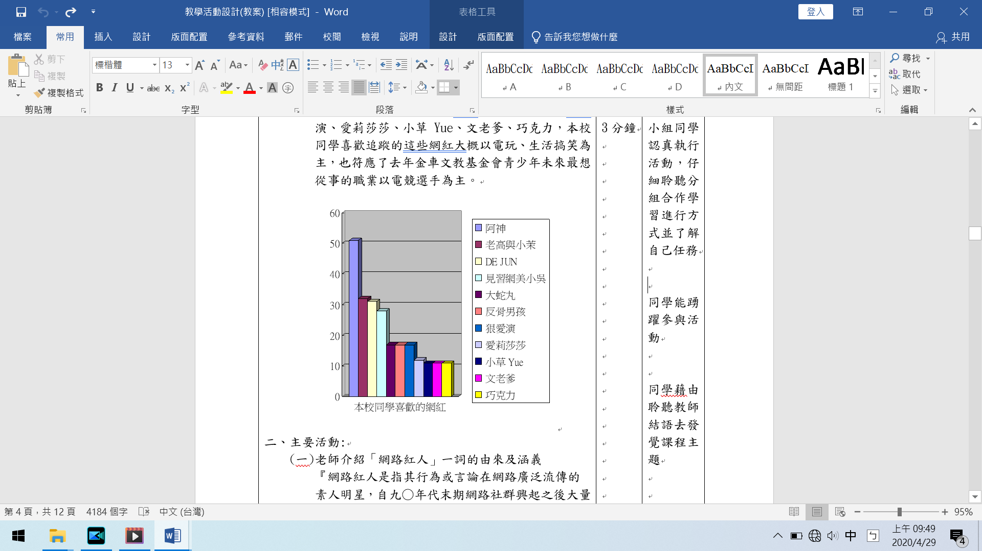  二、主要活動:  (一)老師介紹「網路紅人」一詞的由來及涵義 『網路紅人是指其行為或言論在網路廣泛流傳的素人明星，自九○年代末期網路社群興起之後大量出現。』〈羅之盈，天下雜誌603期，2016〉如同字面的意思，「網路紅人」指的就是「在網路上爆紅的人」，會受到許多人的關注，並且成為短時間內的焦點。  (二)進行「龍馬直播」活動說明  越來越多的人敢於網路上表現自我，進而受他人注意。網路上資訊傳達迅速，有些甚至達到百萬人之多，受到這麼多人關注，可見其影響力之大。普普藝術大師安迪沃荷曾說過：「在未來，每個人都有15分鐘的成名機會」，有些人把他所擁有的那「15分鐘」用在了網路上，受到了熱烈的迴響……  我們都知道學校旁邊有一個極具特色的眷村-馬祖新村，不過卻不是很多人知道這個地方，所以這麼棒的在地環境我們要來好好行銷，怎麼行銷?就是用直播的方式，老師希望學生學習並體驗當一個網紅，因為只要一個人分享，就可以有上百個、上千個人看見，日積月累之下，馬祖新村的粉絲人數就會逐漸增多。  而另外本校問卷統計是否願意買網紅推銷的商品，約8%非常願意，31%看需求，可嘗試，61%懷疑不接受，所以藉由網紅來推銷馬祖新村商品。有意願嘗試的約39%。  另外體驗直播的活動先帶領學生思考傳播科技的變化，扭轉以往一對多的媒體傳播過程，原本掌握在媒體手上的傳播與發聲權，現在閱聽眾也能輕易的擁有，閱聽人得以從自己的角度對外發聲，每個人都是媒體的「自媒體時代」來臨，讓學生珍惜並運用自己的媒體接近使用權。  1.老師發下龍馬直播劇本學習單(以兩人為一組分  工寫下要拍賣什麼馬祖新村文創商品以及討論直  播劇本及表演型態)。  2.老師可短暫利用手機鏡頭將討論同學影像投影到  智慧教室黑板(只是先讓學生體會面對鏡頭、直播的感受）  3.學生兩人一組輪流上台直播(到隔壁智慧教室進  行直播，其他同學扮演網友觀看直播影片，並可  按讚舉牌回饋)，每組約一分鐘。  4.學生討論劇本  5.學生上台直播  (三)老師小結:  由此活動讓同學思考一下之前我們學到的就業三資格-工作能力中，網紅需要怎麼樣的能力? 網路紅人主要有兩個能力，其一是通常他們「發掘自己的特色」，使他們不容易被取代，因每個人所成長的環境都不相同，造就了每個人的獨一無二，正因這種個人之間的差異，才會發展出各種類型的網路紅人，而他們都各自有自己的長處。有些人有著用不完的幽默感，也有些人靠著自己的外貌走紅，當然，也有靠自身才藝得到眾多關注的網路紅人。  其二是網路紅人大多非常「勇於表現自我」，他們有著過人的自信心，讓他人注意到自己，讓自己有更多的發展機會。也因為網路資訊傳播迅速，他們「表現自我」的行為，往往也會引發不少話題，造成社會短暫流行的趨勢。  讓學生思考這樣的科技轉變、直播熱潮，將帶來什麼樣的正面影響(為了行銷在地文化)，進而思考如何善用媒體運用自身的影響力，讓社會變得更好。  三、綜合活動  (一)學生觀看「其他同學看自己直播影片」並分享 回饋:  同學主動分享看完同學扮演網友看自己 直播影片的想法，表示自己的真實地感受。  (二)老師小結:  不管其他同學(網友)對自己直播時的反 應或按讚數，我們的同學們表現得蠻不錯的，畢竟敢上台就是勇於挑戰自己，老師給予同學高度評價。  經過這次課程，也許成為網紅會改變人生某一段的生活軌跡，不管同學對於直播是否有興趣，若你想要被看到獲得成就感，請記住做你喜歡且有興趣的事並且持之以恆。 |  |  |  |  |  | 2分鐘  3分鐘  1分鐘  3分鐘  2分鐘  15分鐘  15分鐘  1分鐘  3分鐘 |  | 學生仔細聆聽教師上課要求及規定  小組同學認真執行活動，仔細聆聽分組合作學習進行方式並了解自己任務  同學能踴躍參與活動  融入生涯規劃議題  小組同學認真執行活動，仔細聆聽分組合作學習進行方式並了解自己任務  同學能踴躍參與活動  同學藉由聆聽教師結語去發覺課程主題  學生仔細聆聽教師上課說明  學生仔細聆聽教師說明活動規則  同學認真討論直播拍賣產品、劇本、表演型態並寫下學習單  學生勇敢勇於表現  同學認真聆聽說明  同學能主動分享活動心得回饋
參考資料：
1.羅之盈（2016）。天下雜誌，603期。2020年4月11日擷取自
http://www.cw.com.tw/article/article.action?id=5077663
2.台灣學生未來職業調查 電競和網紅勝出 不想當政治家取自https://www.rti.org.tw/news/view/id/2046038

3.做網紅需要什麼條件？這個美國女人花了快30萬，結果還是搞錯了！

https://inmywordz.com/archives/28053
4.武美齡(2017年8月7日)。「孩子為何沉迷當直播主、YouTuber？」家長必知四大背
後原因【線上論壇】。取自
https://www.thenewslens.com/article/75097
實施歷程：照片配合文字說明，並可說明公開授課後專業回饋之內容。
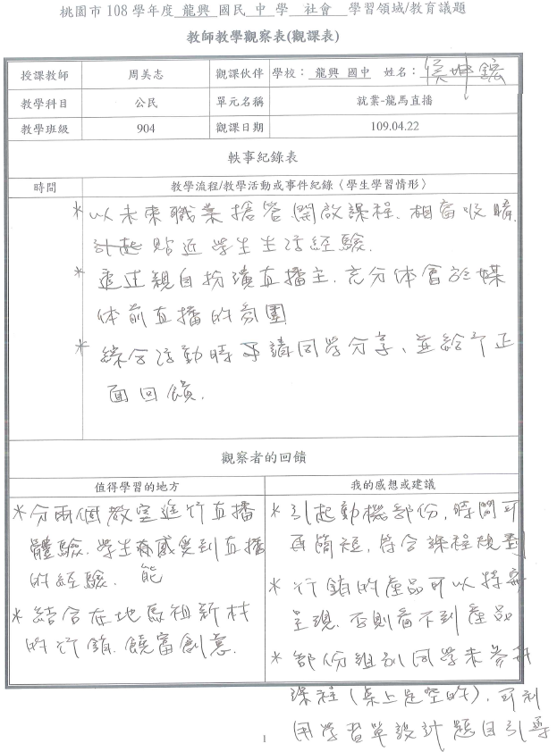 |  |  |  | 1.分兩個教室直播體驗，學生能感受直播的經驗  2.結合在地馬祖新村的行銷，饒富創意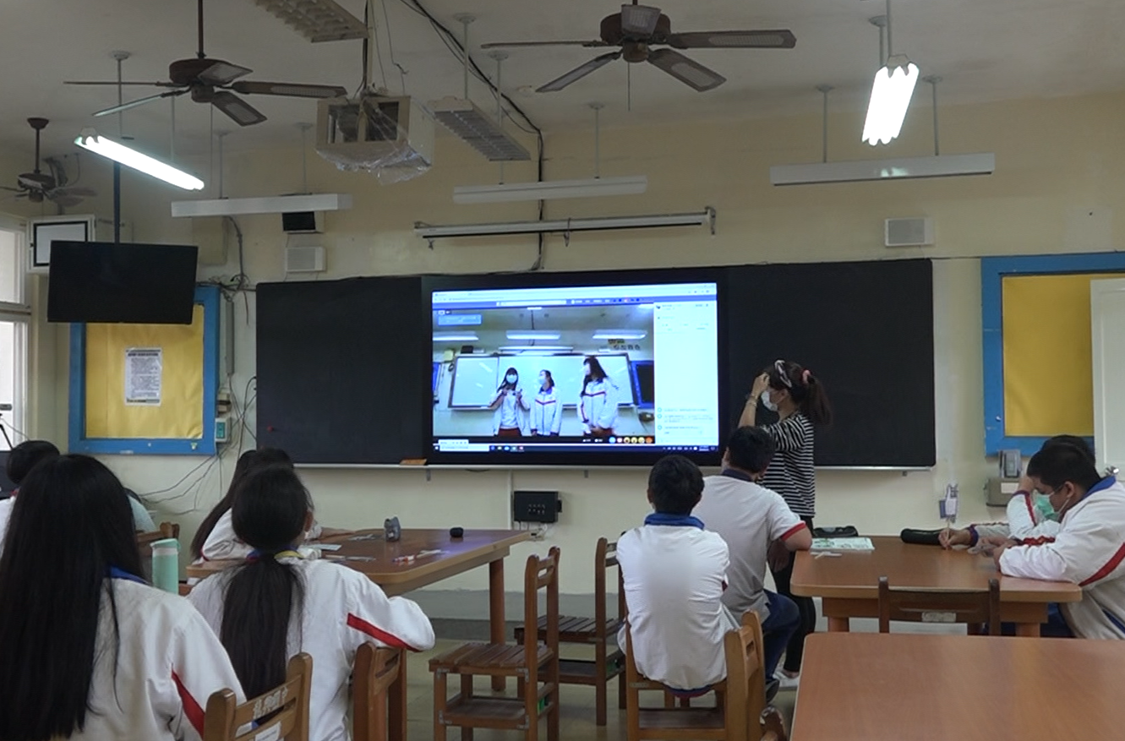
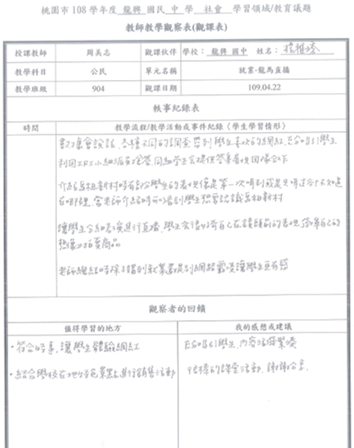 |  |  |  | 1.結合學校在地特色景點進行行銷活動  2.符合時事，讓同學體驗當網紅  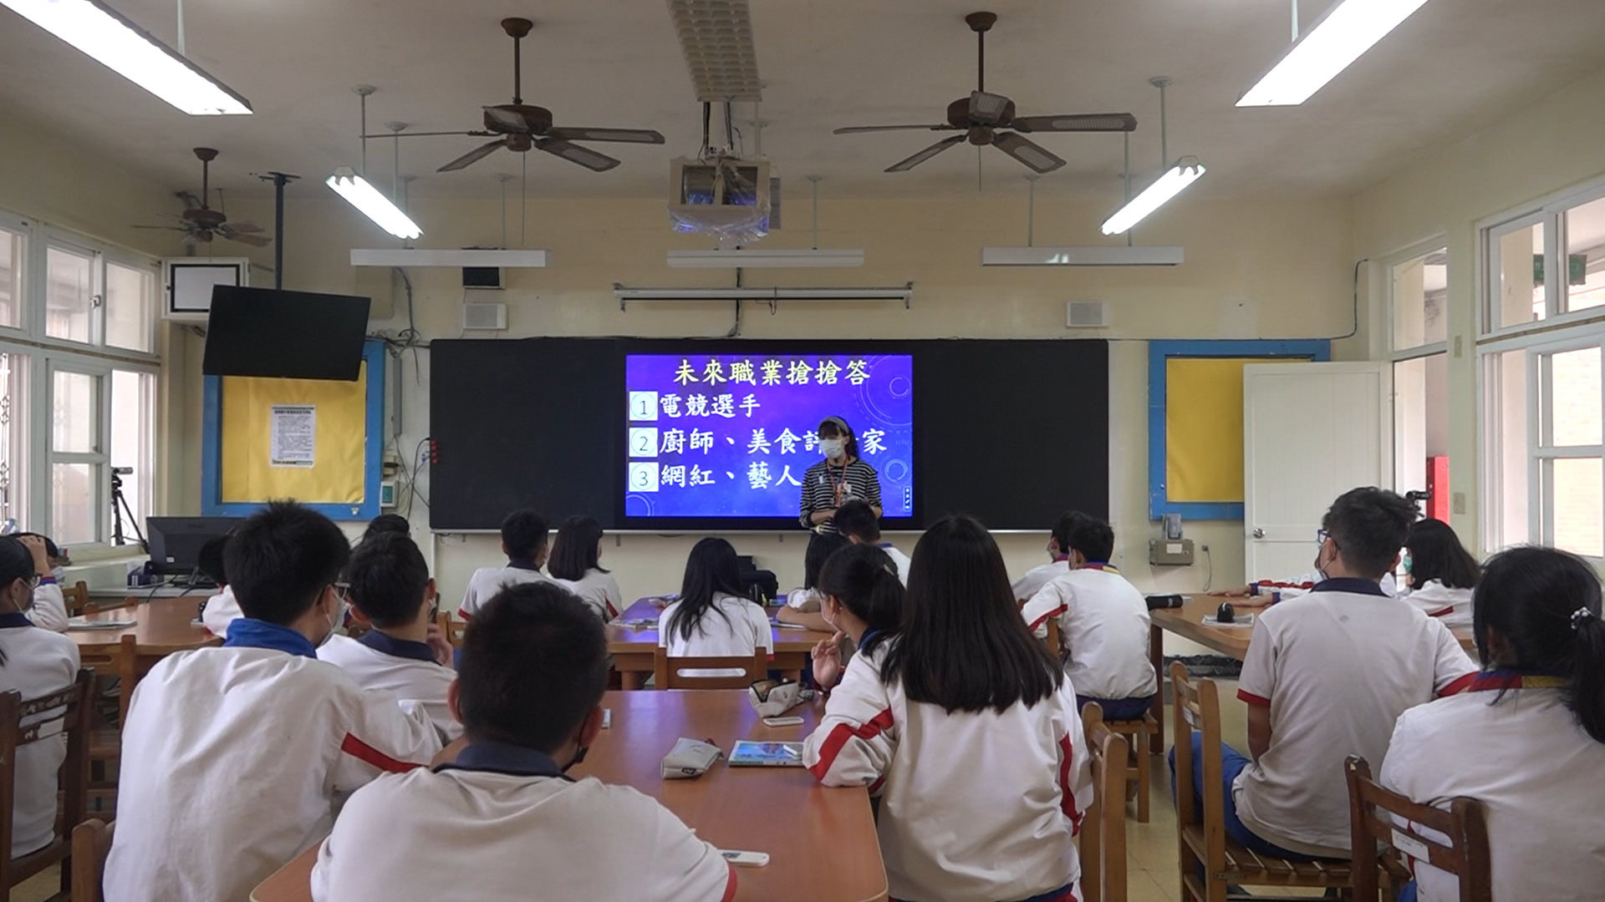
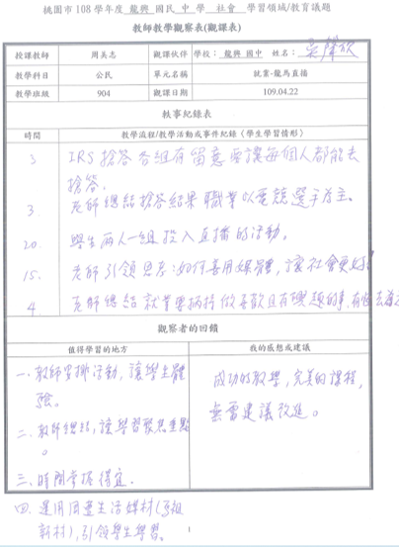 |  |  |  | 1.運用周遭生活媒材(馬祖新村)，引發學生學習。  2.時機掌控得宜  3.老師一個小活動完都會總結，讓學習聚焦重點。  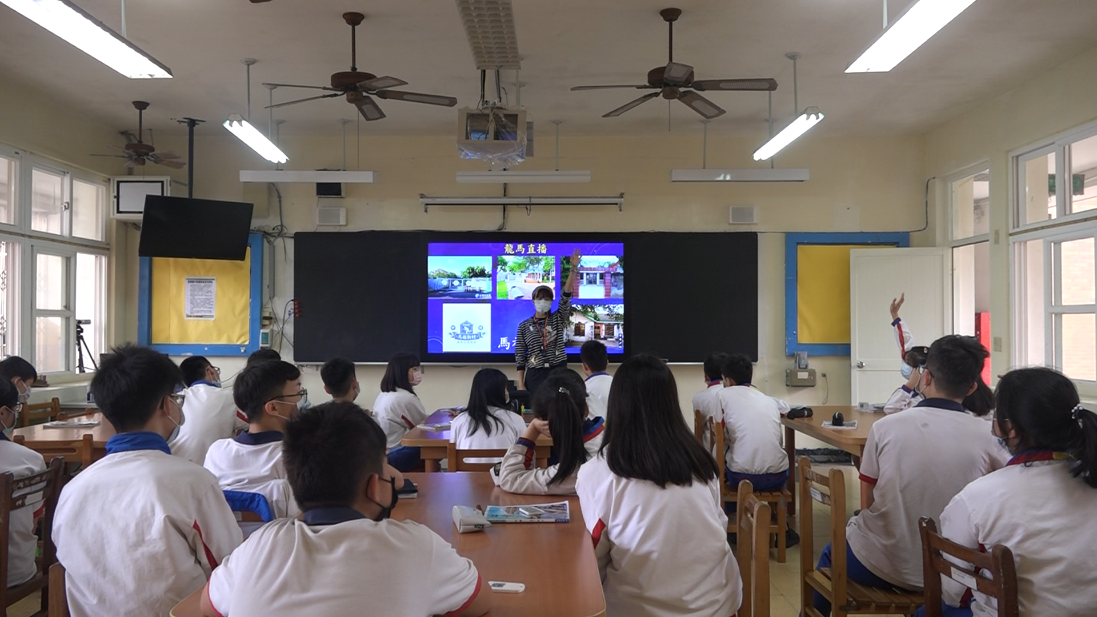
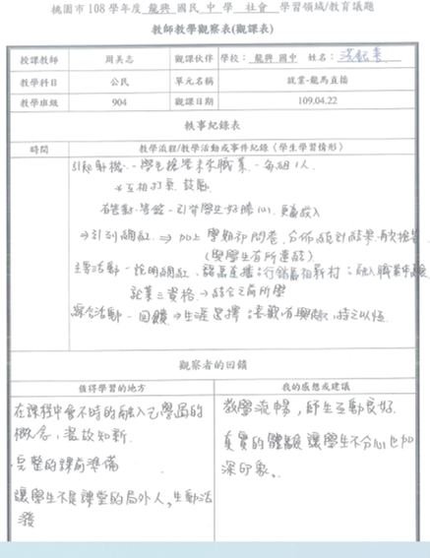 |  |  |  | 1.在課程中不時融入已學過概念，溫故知新。  2.教學很流暢，師生互動良好。  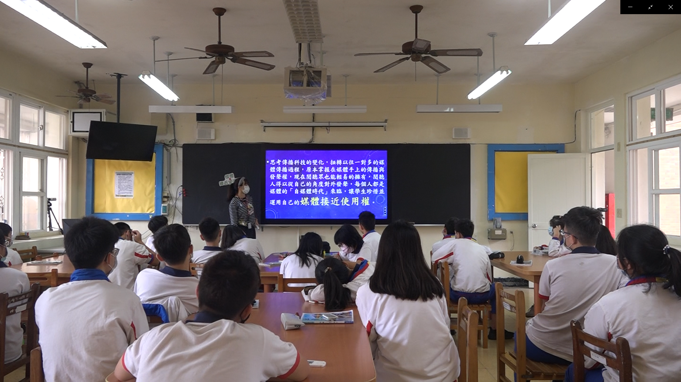
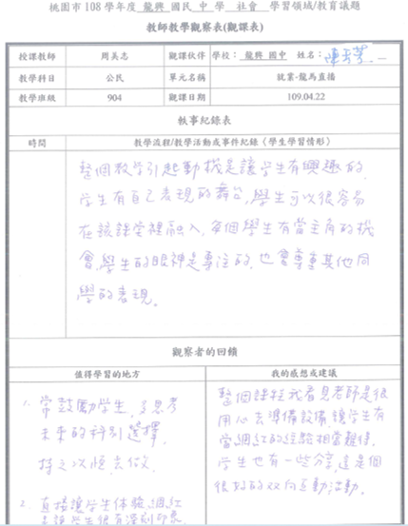 |  |  |  | 1.常鼓勵學生，多思考未來科別選擇，持之以恆去做。  2.老師很認真準備讓學生體驗當網紅，學生也有很好的雙向互動。  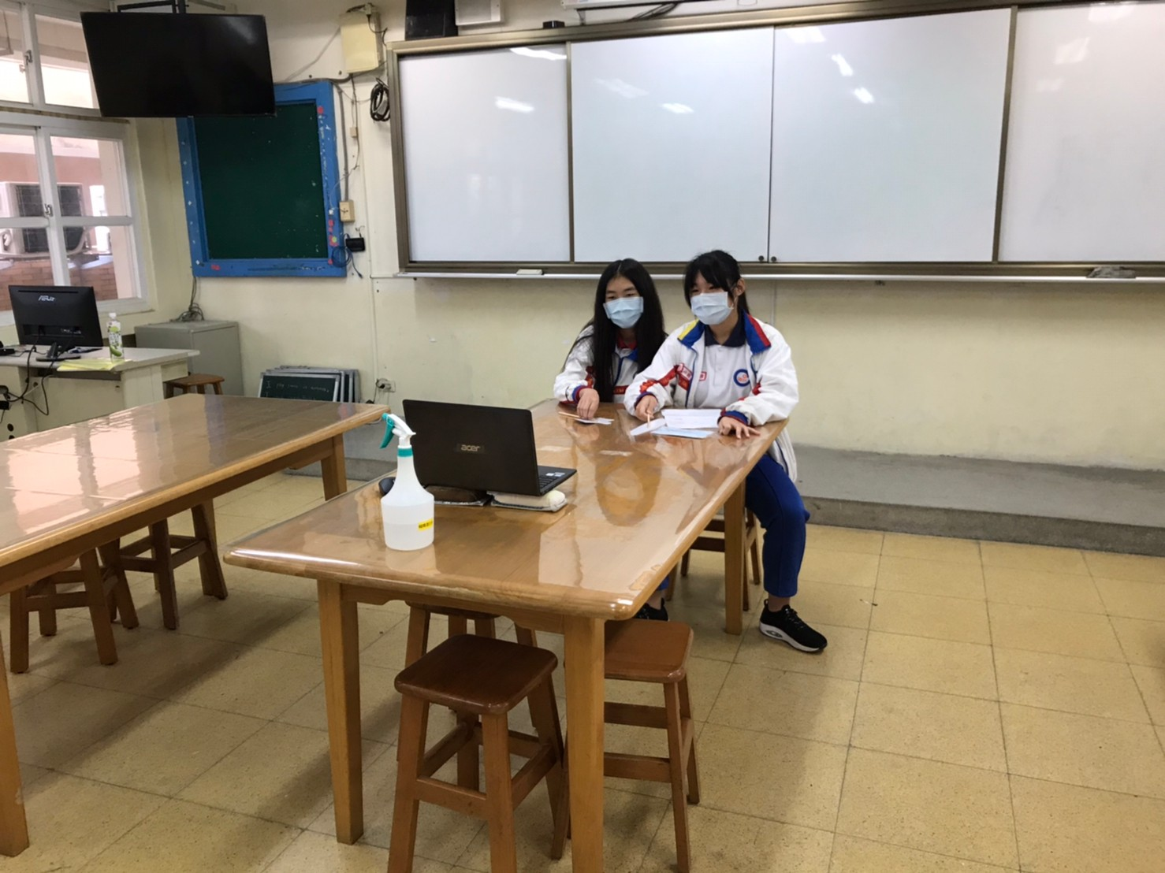
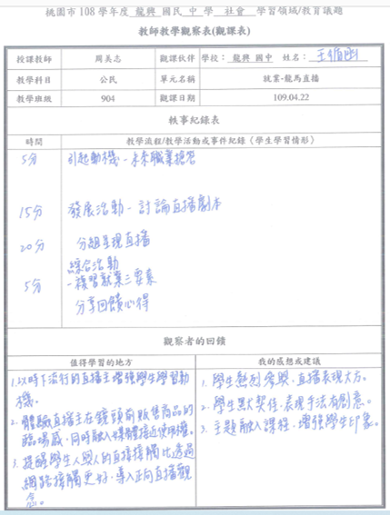 |  |  |  | 1.以時下流行的直播主增強學生學習動機  2.體驗直播主在鏡頭前面販售商品的臨場感，同時融入媒體接近使用權  3.提醒學生人與人的直接接觸比透過網路接觸來得好，導入正向直播觀念。  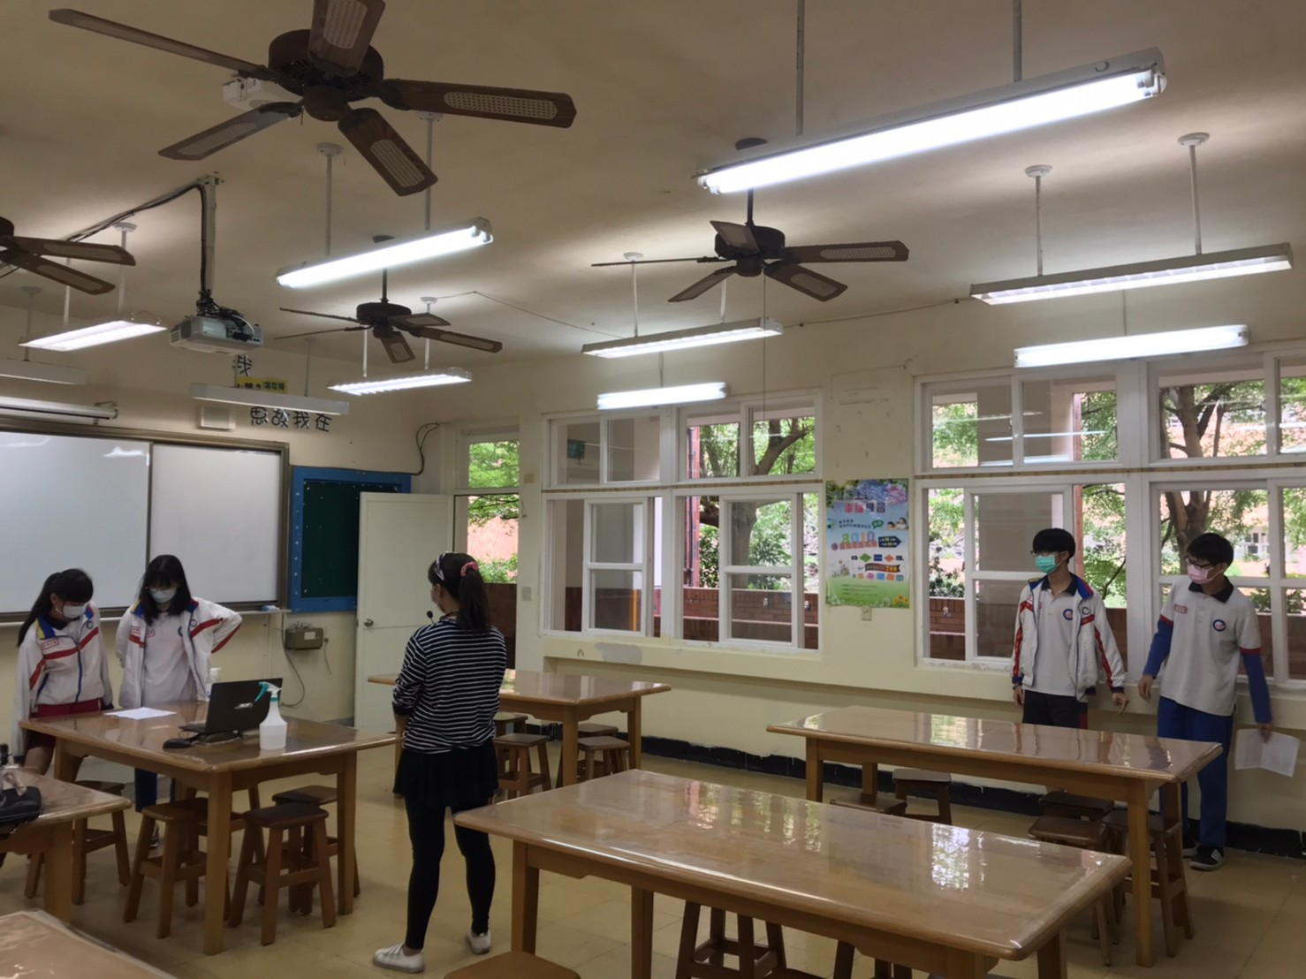
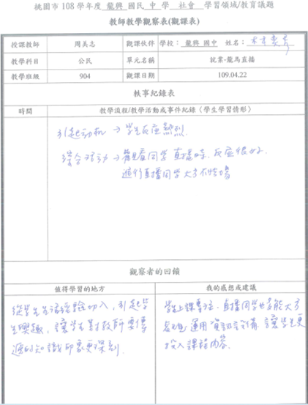 |  |  |  | 1.從學生生活經驗切入，引起學生興趣，讓學生對教師要傳達的知識印象更為深刻。  2.學生上課專注，直播同學也多元大方表現，運用機器設備，讓學生更投入課程內容。  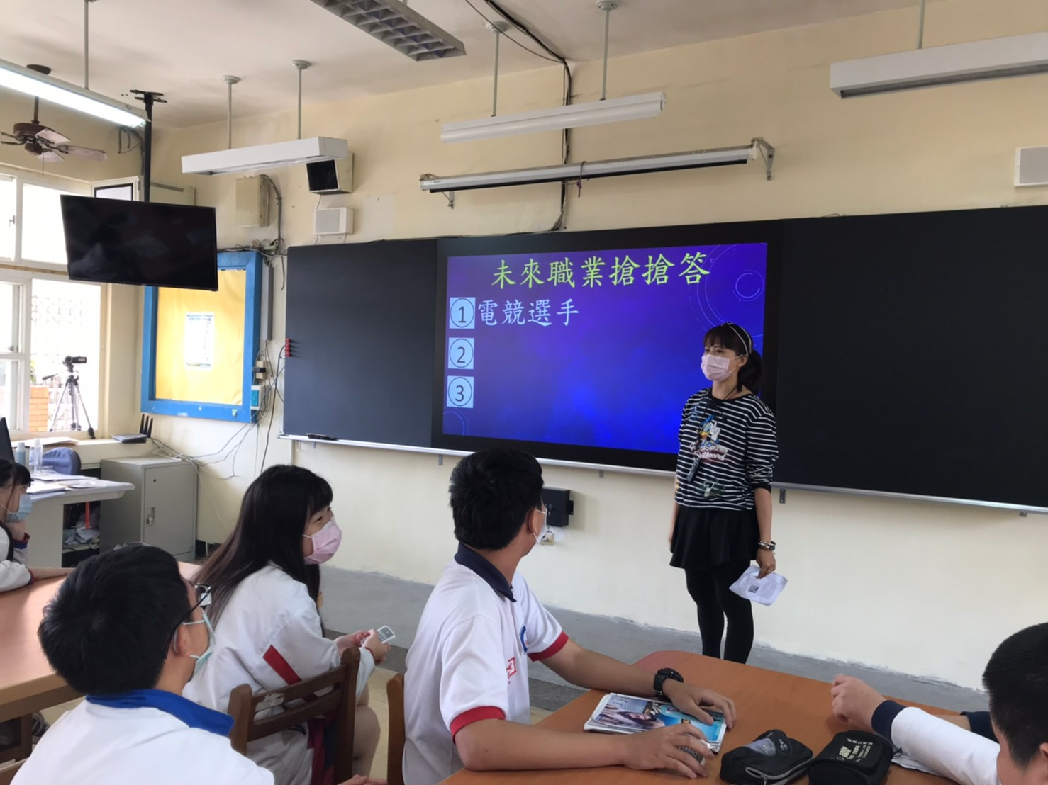
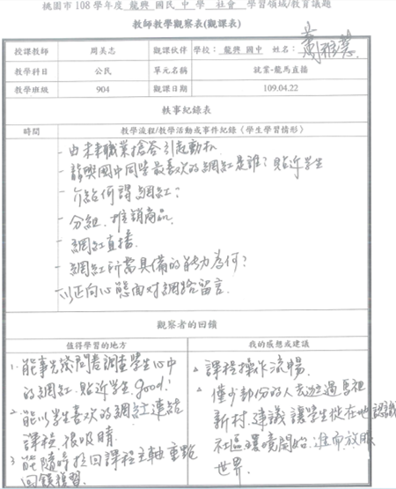 |  |  |  | 1.事先發問卷調查學生心中網紅，貼近學生GOOD  2.隨時拉回課程主軸、重點回饋複習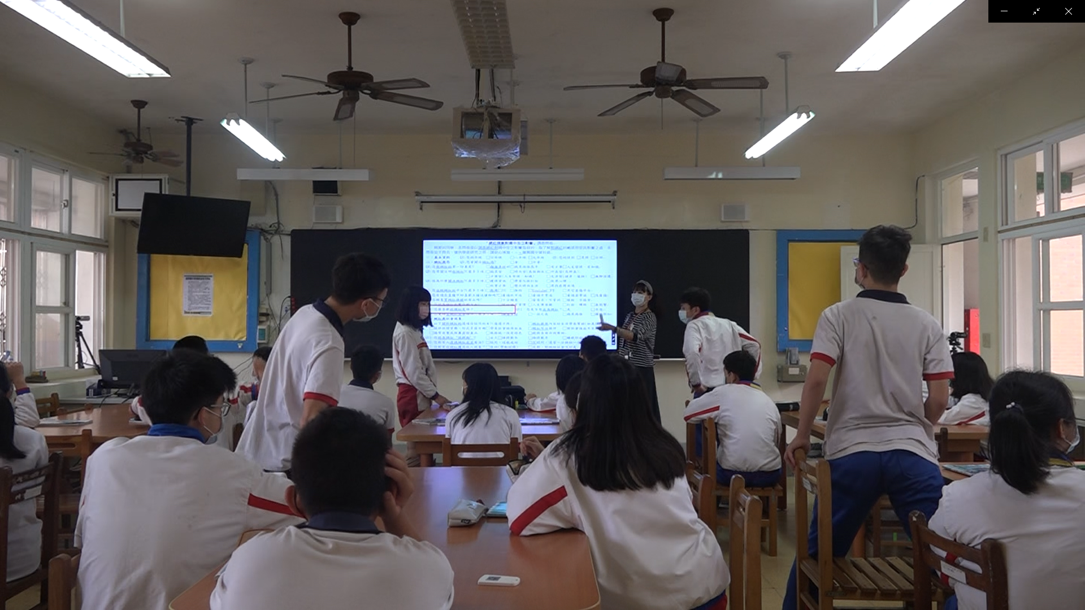
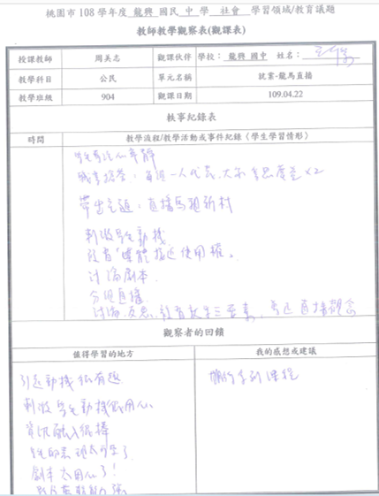 |  |  |  | - 資訊融入很棒  - 學生表現太好了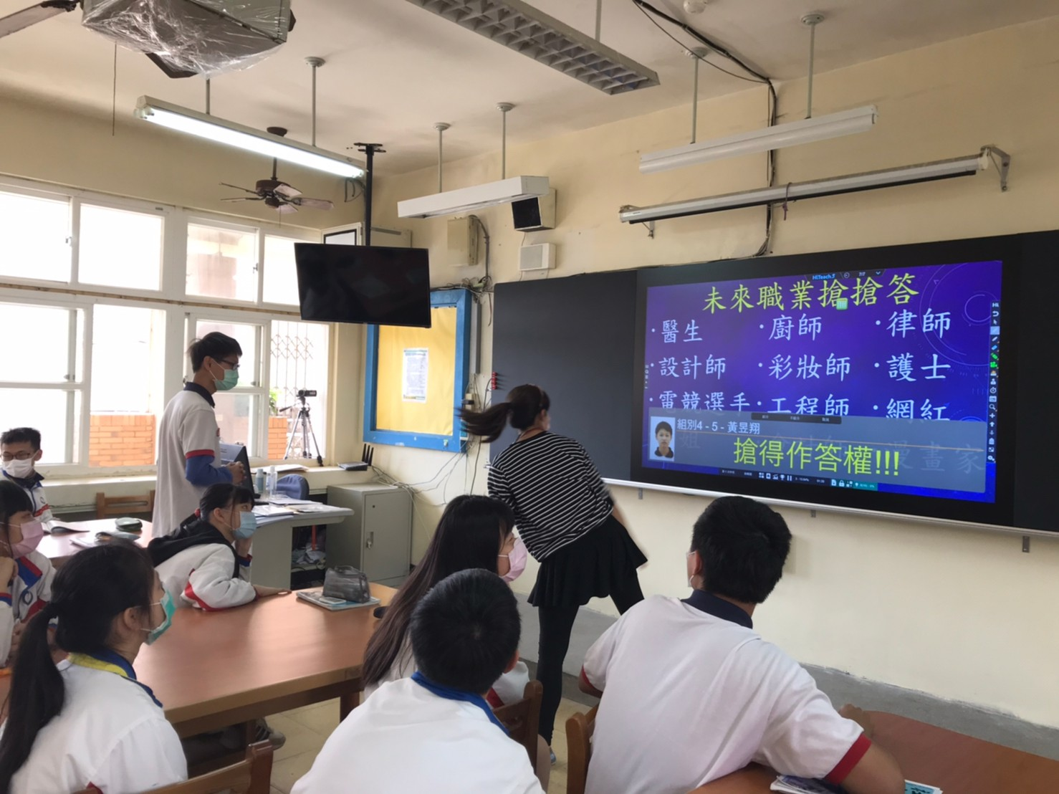
肆、教學影片網址連結
20分鐘精華版影片 | https://drive.google.com/file/d/1ziCM_hsPeLkRFM1eyFMtAIO9BhpZzThb/view?usp=sharing
一節課完整版影片 | https://drive.google.com/file/d/1ziCM_hsPeLkRFM1eyFMtAIO9BhpZzThb/view?usp=sharing

